附件3
会议地点交通图

会议地址：星动力科创空间会议厅
（上海市浦东新区世博大道1368号世博源二区一楼）
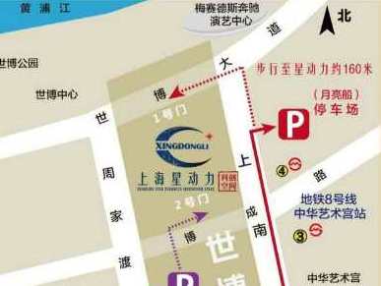
交通路线提示：乘坐地铁8号线至中华艺术宫4号口出，或驾车沿上南路驶入月亮船停车场（小型车每小时收费6元），步行至世博大道1368号世博源2区1号门L1层进入会场

